PLANKTON BİLİMİ (ZOOPLANKTON)
Doç. Dr. Ahmet ALTINDAĞ
Ankara Üniversitesi Fen Fakültesi
Biyoloji Bölümü
Hidrobiyoloji Anabilim Dalı Öğretim Üyesi

Su için de yaşayan özel hareket organelleri olmayan veya olsa bile bu organelleri yer değiştirmede aktif olarak kullanamayan, ancak su hareketleri ile pasif olarak yer değiştirebilen organizmalar topluluğuna “plankton” adı verilmektedir. İlk kez 1887 yılında Viktor Hensen tarafından denizlerde pasif olarak yüzen tüm cisimleri açıklamak amacıyla kullanılmıştır. Diğer bir deyişle Hensen’in plankton terimi yaşayan organizmaları içerdiği gibi, suda yüzen veya asılı halde bulunan tüm cansız cisimleri de içeriyordu. Bugünkü anlamda plantonun tanımı ise; “Haraket organelleri olsa bile bu organelleri yer değiştirmelerinde etkin olmayan ve dolayısıyla denizlerdeki su hareketlerinin etkisinde pasif olarak yer değiştirebilen bitkisel ve hayvansal organizmalarıın oluşturduğu topluluk” şeklindedir. Planktonik organizmalar, konuyla ilgili araştırıcılar tarafından; Biyolojik özelliklerine, Topografik dağılışlaraına, Boylarına, Populasyonu oluşturan türlerin birey sayılarına ve Doğal ortamdaki dağılışlarına göre sınıflandırılmak istenmişlerdir.
Bunlardan en önemlisi biyolojik yönden yapılan sınıflandırma olup, bu özelliklerine göre planktonik organizmalar Fitoplankton (bitkisel) ve Zooplankton (hayvansal) olmak üzere başlıca iki alt bölüme ayrılırlar. Bunlardan zooplanton türleride kendi aralarında Holoplanton (devamlı) ve Meroplankton (geçici) olarak iki alt bölüme ayrılırlar. Holoplanktonik formların bütün yaşamları pelajik bölgede geçer ve hiçbir zaman diple ilişkide olmazlar. Buna karşın, Bazı bentik ve nektonik organizmalar yaşam devrelerinin ilk bölümünü pelajikte, ergin bölümünü de zeminde veya nektonik olarak geçirirler. İşte yaşamlarının bir veya birkaç evresini pelajikte geçiren bu organizmaların oluşturduğu planktona meroplankton adı verilir.
Planktonik organizmalar denizlerdeki topografik dağılışlarına göre de Neritik Plankton ve Oseanik Plankton olarak iki bölüme ayrılırlar. Neritik planktonun esasını, derinliğin az ve sahilin yakın olması nedeniyle meroplanktonik formlar oluştururlar. Mevsimsel olarak değişen üremeler nedeniyle buradaki plankton kalitatif ve kantitatif yönden çok değişken özelliktedir. Bunlara ilaveten, neritik zonda su hareketlerinin fazlalığı nedeniyle holopplakton türlerine de lokal olarak restlanabilir. Oseanik plankton türleri ise sahilden çok uzakta yaşarlar ve hiçbir zaman zemine yakın bulunmazlar. Bu plantonun esasını da holoplankton türleri oluşturur.
Planktonik organizmalar boylarına göre de 6 grupta incelenebilirler. Bunlar küçükten büyüğe doğru, Ultraplankton, Nanoplankton, Mikroplankton, Mesoplankton, Makroplankton ve Megaplankton’dur
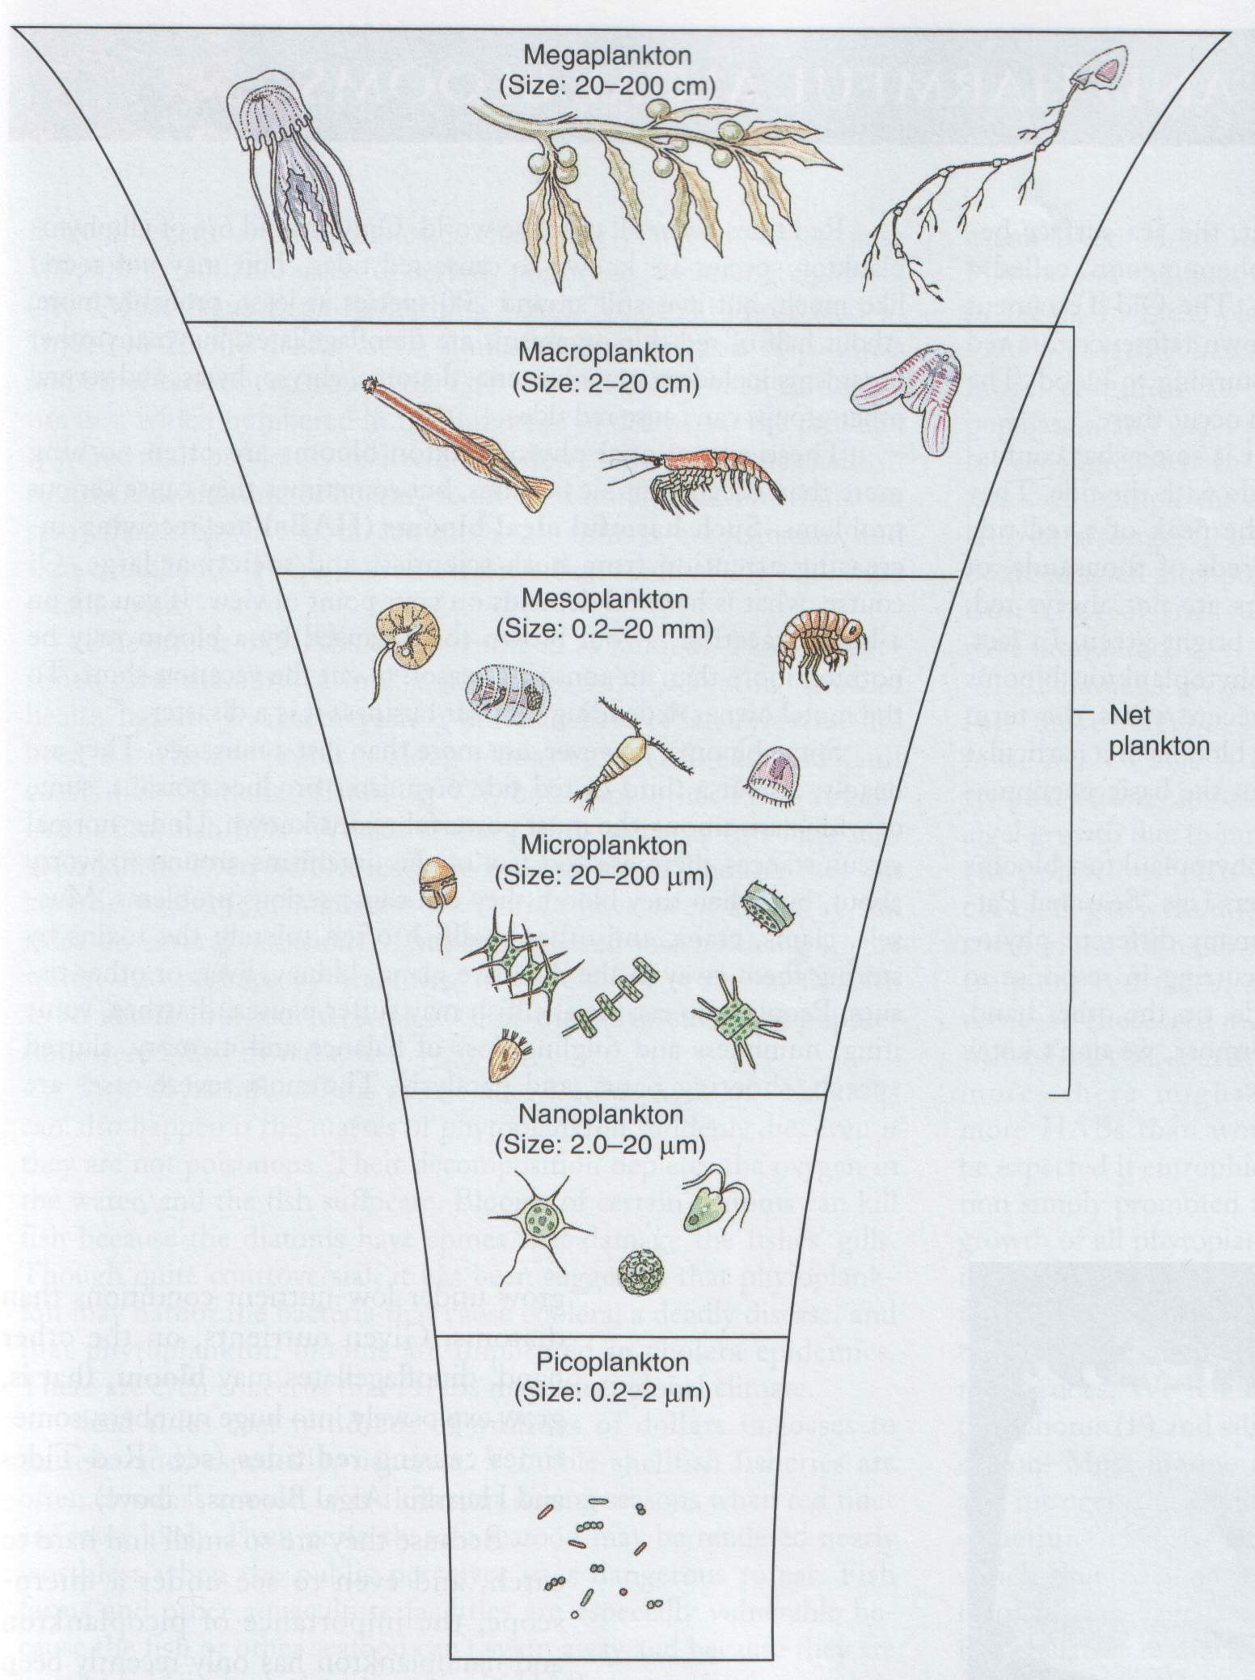

Şekil 1. Planktonik organizmaların büyüklüklerine göre sınıflandırılması

